ЗВІТ
про виконання завдання № 3.3
Розгалуження, задане графіком функції
з дисципліни
«Алгоритмізація та програмування»
студента(ки) групи РІ-12
Стасюка Івана
Умова завдання:
Варіант 27. Обчислити значення функції y = f(x), графік якої складається з чотирьох частин. Значення R задається з клавіатури (R < 6):
1) при x ≤ −R: y = R (пряма, паралельна осі Ox);
2) при −R < x ≤ R: y = R − √(R² − x²) (нижня дуга кола радіуса R із центром у точці (0; R));
3) при R < x ≤ 6: y = R + (−3 − R) / (6 − R) · (x − R) (пряма через точки (R; R) та (6; −3));
4) при x > 6: y = x − 9 (пряма через точки (6; −3) та (9; 0)).
Розробити алгоритм і програму, яка за введеними R та x обчислює та виводить значення y.
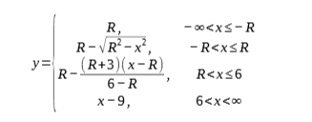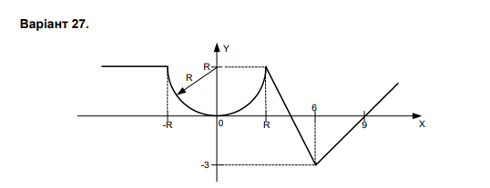
Блок-схема алгоритму:
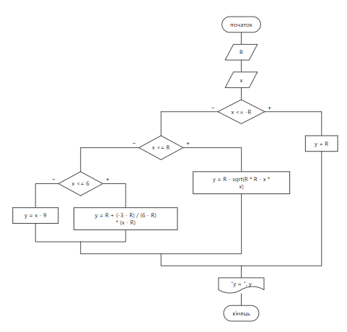

UML-діаграма дії:
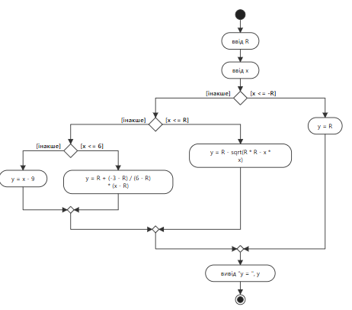

Текст програми:
// Lab_03_3.cpp
// Ivan Stasyuk
// Лабораторна робота № 3.3
// Розгалуження, задане графіком функції.
// Варіант 27
#include <iostream>
#include <cmath>
using namespace std;
int main()
{
double x; // вхідний аргумент

double R; // вхідний параметр
double y; // результат обчислення виразу
cout << "R (R < 6) = ";
cin >> R;
cout << "x = ";
cin >> x;

if (x <= -R) // умова 1
y = R;
else
if (x <= R) // умова 2
y = R - sqrt(R * R - x * x);
else
if (x <= 6) // умова 3
y = R + (-3 - R) / (6 - R) * (x - R);
else
y = x - 9;

cout << "y = " << y << endl;
return 0;
}

Посилання на git-репозиторій з проектом:
https://github.com/ppro2162-alt/-3.3.git
Висновки:
У ході виконання завдання було розроблено алгоритм та програму для обчислення значення функції, заданої графіком, з використанням вкладених умовних операторів (схема розгалуження в повній формі). Програму протестовано при R = 2: для x = −5, 0, 2, 6, 9 отримано значення y = 2, 0, 2, −3, 0 відповідно, що збігається з графіком функції.

